Спектр художественных идей творчества Ивана Константиновича Айвазовского (на материале анализа произведений «Девятый вал», 1850 г., и «А.С. Пушкин в Крыму у Гурзуфских скал», 1880 г.)
Булак Ксения Андреевна
Студент Сибирского федерального университета, г. Красноярск, Россия
Определение места и роли художника в истории искусства, корректная атрибуция его произведений требует не только анализа техники работы данного мастера, но и исследования специфики идейного содержания его творений. Последнее может быть осуществлено путем философско-искусствоведческого анализа произведений-репрезентантов творчества художника.
При исследовании творчества Ивана Айвазовского в качестве репрезентативных произведений были выделены живописные картины «Девятый вал» (1850 г. – рис. 1), и «А.С. Пушкин в Крыму у Гурзуфских скал» (1880 г. – рис. 2). Отбор данных работ производился на основе традиционной классификации творчества художника по жанровому и биографическому принципу.
Философско-искусствоведческий анализ данных произведений показывает, что каждое из них представляет момент отношения человека и природы.
В произведении «Девятый вал» это момент явления мореплавателям, окруженным господствующей над ними природой, огромной волны, сконцентрировавшей в себе все смертоносные силы стихии.
В пространстве произведения выстраиваются три умозрительных линии, соответствующих трем способам отношения человека и природы. Первая из них задается фигурой и жестом человека, машущего в сторону парусника. Парусник, дающий возможность спасения, следует сразу за разрушительным девятым валом, соответственно, явлен путь спасения через смерть. Вторая линия выстраивается мачтой – ненадежной опорой для удерживающейся на ней группы терпящих бедствие людей. Подпись Айвазовского на мачте указывает на то, что художник отождествляет себя с этим элементом. Следовательно, посредством мачты визуализируется способ спасения общества через художника, который не может наставить людей на правильный путь, но, неся на себе груз их страданий, может какое-то время их поддерживать. И, наконец, третий путь организуется веревочной лестницей, соединенной с мачтой и пересекающей дорожку солнечного света. Море, являющее стихию - «начальное, цельное вещество» [2], и солнце как «символ высшей космической силы» [1] могут быть объединены понятием «абсолютное природное начало». Напротив, представляющая художника мачта и люди на ней относятся к человеческому, конечному миру. Следовательно, с помощью данной лестницы осуществляется связь человека и природы как Абсолюта. Невозможность для персонажей физического прохождения по этой лестнице указывает на духовный характер данной связи, а привязанность лестницы к мачте свидетельствует о том, что инструментом для организации этой связи обладает лишь художник.
В произведении «А.С. Пушкин в Крыму у Гурзуфских скал» явлен момент между ночью и днем: над горами восходит луна, тогда как лицо поэта освещено лучами заходящего солнца. Лунная дорожка, которая соединяет пространства неба, моря и берега, и по которой физически невозможно пройти, так же, как дорожка света в произведении «Девятый вал», представляет собой путь духовного движения. Два промысловых судна, расположенных в непосредственной близости от лунной дорожки, одно из которых двигается по направлению к луне, теряя четкость очертаний, тогда как другое приближается к берегу, визуализируют два способа данного духовного движения: энтузиазный и диктатный. При этом энтузиазное движение является преобладающим, поскольку луна представлена восходящей.
Природа, включающее в себя все стихии: воздух неба, воду моря, землю берега, огонь, явленный посредством лунной дорожки, в данной работе, так же как и в произведении «Девятый вал», визуализирует абсолютное начало. Однако природное мироздание явлено не смертельно опасным для человека, а спокойным, и, следовательно, налаживание связи с ним в произведении «А. С. Пушкин в Крыму у Гурзуфских скал» предстает как преодоление не заключенных в природе опасностей, а косности, статики природы.
Образ человека в двух произведениях также трактуется по-разному. Если в работе «Девятый вал» представлены пути, выстраивающие отношение с Мирозданием группы людей, то другом живописном творении явлен индивидуальный путь: лунная дорожка, выходя на нижнюю границу пространства произведения, организует интимное общение зрителя и природы. Роль персонажа «поэт» в работе «А.С. Пушкин в Крыму у Гурзуфских скал» отличается от роли художника, визуализирующегося мачтой, в произведении «Девятый вал»: поэт предстает не как необходимая опора на пути энтузиазного движения, а скорее как эталон этого пути. Очертания данного персонажа, подобно очертаниям парусников, с одной стороны, теряются в природном пространстве, и, с другой стороны, обретают четкость, высвечиваясь заходящим солнцем. Это указывает на то, что поэт, подобно парусникам, соединяет в себе энтузиазм углубления в природное пространство с диктатом, проявленным как исходящее от природы наитие вдохновения.
В целом, согласно проведенному анализу, произведения И.К. Айвазовского выстраивают преимущественно энтузиазный путь духовного отношения человека с находящимся в переходном состоянии абсолютным природным началом. Данный путь предстает как преодоление опасностей либо косности вещественной стороны природы, и осуществляется при помощи художественного творчества: персонажи, наделенные творческими способностями, могут выступать на этом пути в качестве опоры либо эталона. Другим способом восстановления связи с природным Мирозданием является путь спасения через смерть. Отношение человека и природы в разных произведениях Айвазовского может представать как индивидуальное или коллективное.

Литература
- Словарь символов: http://slovari.funplanet.ru/dictionary/symbols/
- Толковый словарь живого великорусского языка Владимира Даля. Яндекс-словари: http://slovari.yandex.ru/dict/dal/

Иллюстрации

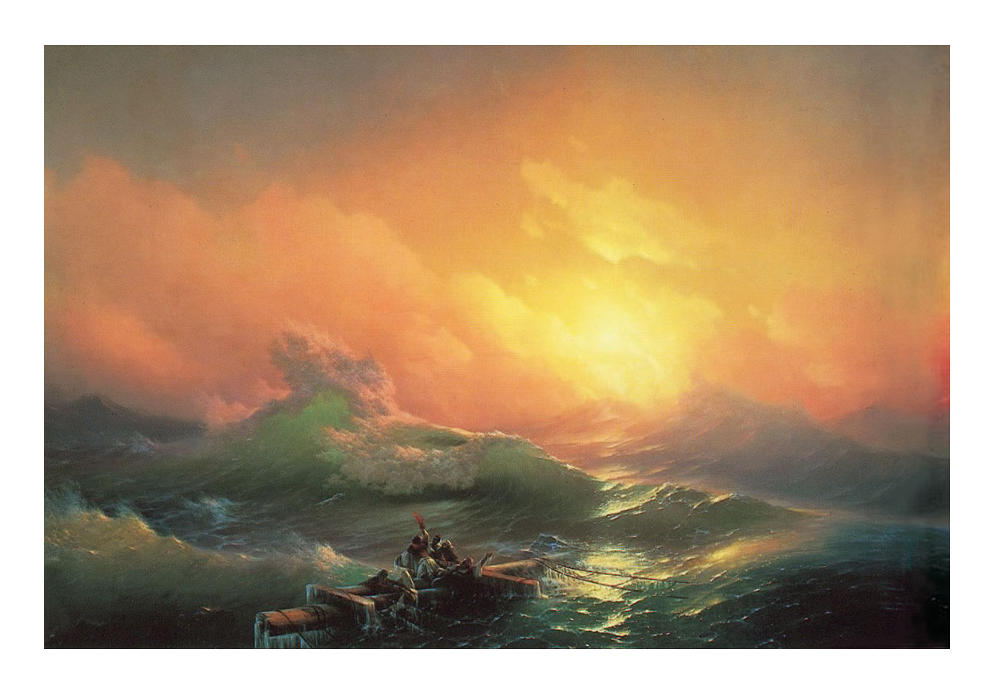 | 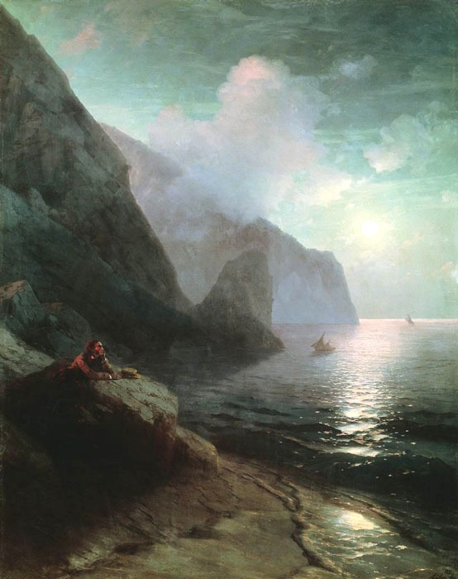
Рис. 1 | Рис. 2.

